Локальная разрешимость и разрушение решения начально-краевых задач для уравнений соболевского типа второго порядка по времени
Шляпугин Григорий Игоревич
студент 4го курса
Московский государственный университет имени М.В.Ломоносова,
физический факультет, Москва, Россия
E-mail:g.shlypugin@yandex.ru

В данной работе рассматриваются две задачи, которые являются логическим продолжением начально-краевой задачи с нелокальными граничными условиями, рассмотренной в работе [1]. Для них доказываются существование и единственность решения на некотором временном промежутке посредством сведения к абстрактному интегральному уравнению типа Вольтерра. Далее для этих задач методом пробных функций (см., напр., [2]) доказывается разрушение решения, то есть отсутствие глобальной разрешимости по времени, и дается оценка сверху на время разрушения.
Рассматривается следующая начально-краевая задача:
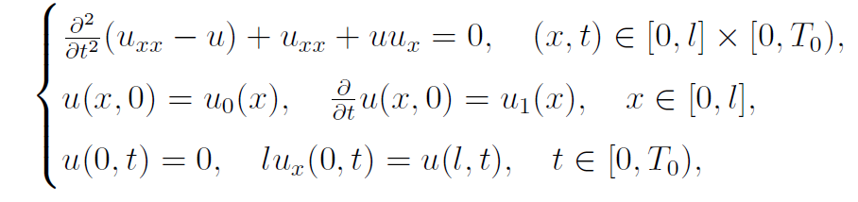
которую можно свести к интегральному уравнению
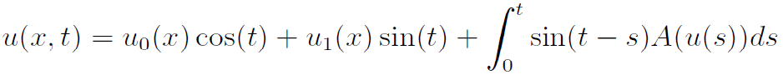,
где A(u) — заданный нелинейный оператор. Для этого интегрального уравнения доказывается [3] существование и единственность решения.
Для этой задачи при некоторых условиях на начальные данные имеет место разрушение решения со следующей оценкой сверху на время разрушения:
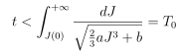,
где J(0) и b — это константы, зависящие от начальных условий.
Похожим образом рассматривается другая задача:
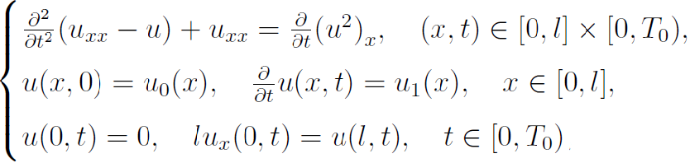,
для которой тоже доказывается существование, единственность и разрушение (при некоторых условиях на начальные данные) решения.

Литература
- М.О. Корпусов, А.А. Панин. Локальная разрешимость и разрушение решения для уравнения Бенджамена—Бона—Махони—Бюргерса с нелокальным граничным условием — ТМФ, 2013, том. 175, номер 2, 159—172.
- М.О. Корпусов, А.Г. Свешников, Е.В. Юшков. Методы теории разрушения решений нелинейных уравнений математической физики — Москва, Физический факультет МГУ, 2014.
- А.А. Панин. О локальной разрешимости решения абстрактного нелинейного интегрального уравнения Вольтера — Матем. заметки, 2015, том 97, выпуск 6, 884—903.

